Задания муниципального этапа олимпиады по географии
7 класс
Теоретический раунд

Задача 1
У этих двух крупнейших рек планеты паводок бывает два раза в году. Что это за реки? Какими причинами обусловлена такая особенность их режима?
На рисунках 1 и 2 представлены бассейны рек. Укажите, под каким номером находится какая река:

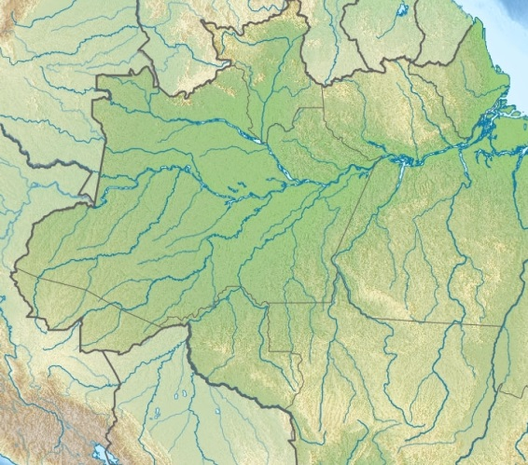 | 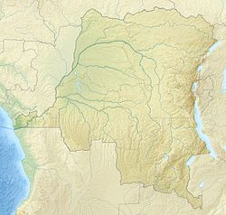
Рис. 1 | Рис. 2

Коренные жители, проживающие на берегах одной из данных рек, дали некоторому явлению название «поророка» Оно наблюдается только здесь. Что это за явление? На какой реке возникает? В чём его причины?

Задача 2

Проанализируйте с географической точки зрения поэтические обороты в стихах поэтессы Галины Усовой:

Австралия – страна наоборот,
Она располагается под нами.
Там, очевидно, ходят вверх ногами.
Там наизнанку вывернутый год.
Там расцветают в октябре сады,
Там в январе, а не в июле лето.
Там протекают реки без воды,
Они в пустыне пропадают где-то.
Там в зарослях следы бескрылых птиц,
Там кошкам в пищу достаются змеи,
Рождаются зверята из яиц,
И там собаки лаять не умеют.
Деревья сами лезут из коры,
Там кролики страшней, чем наводненье,
Спасает юг от северной жары,
Столица не имеет населенья.
Австралия – страна наоборот,
Её исток на Лондонском причале,
Для хищников дорогу расчищали
Изгнанники и каторжный народ.
Австралия – страна наоборот

Задача 3

Найдите ошибки в тексте:
В саваннах Африки

Африканская саванна отличается более буйной растительностью, чем экваториальные леса. Среди густой травянистой растительности возвышаются баобабы. На них растут финики, которые местные жители используют в пищу. В высокой траве пасутся стада антилоп, зебр, слонов, окапи. Животные африканских саванн могут долго обходиться без воды. В поисках водоёмов они преодолевают огромные расстояния. Около водопоя можно встретить удивительную антилопу гну, ростом всего 30 сантиметров. Огромная горилла привела своих детёнышей к воде и грозно смотрит на слонов, зебр, страусов и носорогов. Длинноногая птица-секретарь расправляется со змеёй. Любуется своим отражением в воде прекрасная птица лирохвост. Лисичка фенёк осторожно крадётся в тени зонтичной акации. Осадки сюда приносят муссоны и наполняют реки водой. Вдруг налетел страшный самум, несущий смерть от удушья всему живому.

Задача 4

Определите форму рельефа по её краткому описанию и ответьте на дополнительные вопросы:
- В этих высоких горах более 50-ти вершин превосходят 7 000 м. Их название переводится как «обитель снегов». Главная вершина имеет три названия, одно из которых Саграматха. Она поднимается на высоту 8848 м. Назовите горы и два других названия их главной вершины.
- Эти горы входят в состав Альпийского складчатого пояса и расположены между двумя морями, одно из которых правильнее называть озером. Главная вершина имеет высоту 5642 м. Назовите моря.
- Эти горы расположены на западе материка. Они протянулись с запада на восток более чем на 400 км. Это одна из областей альпийской складчатости. Высшая точка этой горной системы – пик Ането (3404 м).
- Это величайшее в мире нагорье, уникальную природу которого одним из первых описал Н.М. Пржевальский. Оно расположено в центральной части континента. С юга, запада и севера это нагорье ограничено высочайшими горными хребтами. На юг и юго-запад поверхность нагорья поднимается до 7 000 м и более.
- Эта равнина раскинулась огромным полумесяцем у подножия высочайших гор в южной части материка. Плоский рельеф равнины имеет незначительную высоту над уровнем моря. На западной оконечности равнины находится пустыня. В других районах господствует муссонный климат, участки равнины заболочены. Её название дали две реки, наносами которых и сложена равнина. Назовите третью крупнейшую реку равнины.
- Название этой обширной горной страны в центре огромного континента переводится как «небесные горы». Горная система тянется с запада на восток на 2 600 км, при средней ширине 300 км. Высочайшая вершина поднимается на высоту 7439 м. За исследование этой горной страны знаменитый русский путешественник получил вторую фамилию. Назовите самую высокую вершину.

Задача 5

Внимательно изучите предложенный фрагмент топографической карты и ответьте на вопросы:
1. На каком берегу реки Мечоты расположена пристань?
2. В каком направлении от станции Дачная проходит дорога до пристани?
3. Река Андога имеет преимущественное направление течения на:
- север, 2) юг, 3) восток, 4) запад
4. В каком направлении от деревни Ладогино следует идти, чтобы попасть к роднику?
- север, 2) юг, 3) восток, 4) запад
5. Определите расстояние от станции Дачная до пристани на реке Андога.
6 . К северу от станции Дачная расположен лесной массив. Он состоит из:
- лиственных пород деревьев, 2) хвойных пород деревьев, 3) это смешанный лес
7. Сможет ли проехать по мосту через Андогу большегрузный автомобиль с грузом 15 тонн?
8. В каком направлении от Поречья расположена запруда и плотина?
9. Имеются ли овраги на изображённой территории?
10. Имеется ли электричество в населённом пункте Снежный?
